9. RAZRED
SEZNAM KNJIG ZA DOMAČE BRANJE
Zbirka ZORENJA

- Maureen Bayless: Pleši z življenjem
- Ron Bunney: Potoni ali splavaj
- Corien Botman: Prinčevsko življenje
- Ivona Březinova: Vpij potiho, brat
- Frances Cherry: Leon – strah moje mladosti
- Elaine Forrestal: Nekdo kot jaz
- Rachna Gilmore: Prijateljica, kot je Zila
- Libby Gleeson: Mahtabina zgodba
- Morris Gleitzman: Dobrota ni sirota
- Žiga X. Gombač: NK Svoboda
- Beate Teresa Hanika: Krik Rdeče kapice
- Geoff Havel: Divji spust
- David Hill: Duet
- David Hill: Korak pred plameni
- David Hill: Prav tam, kjer boli
- David Hill: Saj bo bolje
- David Hill: Se vid'va Simon
- David Hill: Vračanje
- Marjolijn Hof: Pravila treh
- Julie Johnston: Adam in Eva in uščipni me
- Barry Jonsberg: Moje življenje kot abeceda
- Barry Jonsberg: Pesem, ki jo lahko slišim le jaz
- Vivienne Joseph: Ta tanka črta
- Katarina Kieri: Ne ravno grški bog
- Christina Kilbourne: Dragi Zaza
- Nataša Konc Lorenzutti: Avtobus ob treh
- Nataša Konc Lorenzutti: Gremo mi v tri krasne
- Myna Lystad: Luzerka
- Myna Lystad: Fejk
- Kate McCaffrey: Tista noč
- Carolin Philipps: Made in Vietnam
- Carolin Philipps: Neizrekljivo
- Gideon Samson: Dnevi na otoku
- Jana Scheerer: Ljubim Elvisa
- Cvetka Sokolov: Raje umrem
- Burkhard Spinnen: Konrad, Fridz in kunec
- Allan Stratton: Chandine skrivnosti
- Johanna Thydell: Zvezde sijejo v temi
- Jenny Valentine: Razbita juha
- Eric Robert Walters: 11. september ... vse na tla pomeče
- Anna Woltz: Aljaska
- Anna Woltz: Nenavaden teden s Tesso
- Anna Woltz: Mavec
- Kazumi Yumoto: Nepričakovan konec poletja

Z modro barvo so označena dela, ki sodijo v zbirko Zorenja, vendar jih NI v šolski knjižnici.

Zbirka ZORENJA+ (za boljše bralce)

- Pasqual Alapont: Martin pekel
- J. C. Burke: Zgodba Toma Brennana
- Maite Carranza: Zastrupljene besede
- Jure Černič: Bebo
- Anna Fienberg: Sposojena svetloba
- Martine Glaser: Ne dam se vam
- Mateja Gomboc: Balada na drevesu
- Beth Goobie: Loterija
- Beth Goobie: Ranjena krila
- Mandy Hager: Dragi Vincent
- Mandy Hager: Pesem za kitovo pot domov
- Jenny Jägerfeld: Tu ležim in krvavim
- Jānis Joņevs: Metalci '94
- Igor Karlovšek: Na svidenje, Lara
- Igor Karlovšek: Teci!
- Aksinja Kermauner: Berenikini kodri
- Aksinja Kermauner: Orionov meč
- Melina Marchetta: Kdo si, Alibrandi?
- Melina Marchetta: Piskačev sin
- Melina Marchetta: Reševanje Francesce
- Tanja Mastnak: Alternativni ukrep
- Kate McCaffrey: Uničimo jo!
- Maureen McCarthy: Ko se boš prebudila
- Geraldine McCaughrean: Bela tema
- Sonja Merljak Zdovc: Dekle kot Tisa
- Karl Modig: Smrt ni hec
- Marie-Aude Murail: Oh, boy!
- Marie-Aude Murail: Simpl
- Jandy Nelson: Nebo je povsod
- Anne Provoost: Padec
- Cvetka Sokolov: V napačni zgodbi
- Cvetka Sokolov: Vsak s svojega planeta
- Drew Hayden Taylor: Ponočnjak
- Jenny Valentine: Kako sem spoznal Violet Park
- Anna Woltz: Dekle z Marsa

Z modro barvo so označena dela, ki sodijo v zbirko Zorenja+, vendar jih NI v šolski knjižnici.

ZBIRKA Z(O)RENJA (Založba MIŠ) – podrobnejši opis
*Knjige z opisi na sivi podlagi so del zbirke Zorenja, vendar jih NI v šolski knjižnici.
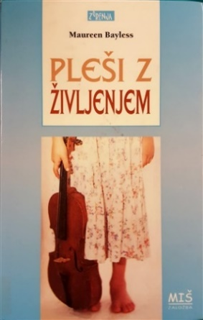 | - Maureen Bayless: Pleši z življenjem  Monika Struthers s hčerko Sabie živi na ulicah Vancouvra, nimata prijavljenega stalnega bivališča in deklica ne hodi v šolo. Mama ima zelo svobodomiselno razmišljanje in nezaupanje v socialne službe. Svojo Sabie (v zgodbi je stara 13 let) pripravlja na samostojno življenje, ker je sama zbolela za rakom in si ne želi, da hčer po njeni smrti vzame socialna služba. Ko Monika umre, Sabie nekaj časa živi z Estelle, vendar po spletu okoliščin pride v obravnavo k zelo zaposleni a topli socialni delavki Ann, ki ji predstavi možnosti: življenje z očetom, rejniška družina, dom za mladoletnike. Kako se bo deklica odločila?
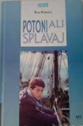 | - Ron Bunney: Potoni ali splavaj
- Corien Botman: Prinčevsko življenje
Čarli bi rad postal komik. Ko pa kmalu po dedkovi smrti s srečko, ki mu jo je ta zapustil, zadene šest milijonov evrov, ostane brez besed. Družina nenadoma obogati, Čarlijevi starši pa se v novi situaciji ne znajdejo. Oče prične brezglavo zapravljati, mama se ne zna znebiti sorodnikov in znancev, ki so se kar nenadoma pojavili. Čarli najprej svoje prijatelje obdari, nato pa ugotovi, da v denarju in darilih pravzaprav ni vse. Njegov svet postaja vse bolj zapleten.
- Ivona Březinová: Vpij potiho, brat

Ivona Březinová občutljivo, vendar s potrebne širše perspektive pripoveduje zgodbo avtističnega fanta in njegove družine, ki se z njegovo motnjo vsakodnevno spopada.
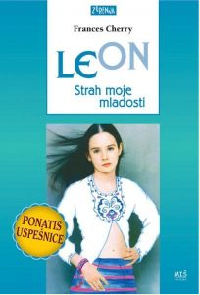 | - Frances Cherry: Leon – strah moje mladosti  Knjiga pripoveduje o mami in hčerki Clarissi, ki izgubita moža oz. očeta, ampak mama sčasoma najde novega fanta Leona, ki pa Clarissi ni všeč. Leon jo podkupuje in ji kupuje različna darila, kupil ji je tudi psa. Naklonjenost se sprevrže v spolno nadlegovanje. Clarissa se tako Leonu izogiba in pred njim beži, zato ji je začel groziti, da ji bo psa ubil, in zahtevati, da se mora do njega lepše obnašati. Mami ni bilo jasno, kaj se dogaja in zakaj se Clarissa tako obnaša. A nekoč je prišla prej domov in prisluškovala pogovoru oziroma grožnjam, ki jih je Leon govoril Clarissi.
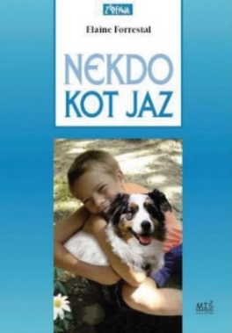 | - Elaine Forrestal: Nekdo kot jaz  Osnovnošolec Thomas z družino živi na kmetiji. Uživa v naravi, miru, sprehodih s psom... Prijateljev nima, druži se le z Enyo, s sošolko s sosednje kmetije. Njena družina se je preselila v Avstralijo iz Severne Irske, da bi ubežali nasilju. V novem okolju upajo, da bodo lahko živeli v miru, vendar jih kmalu dosežejo tegobe. V vrtincu dogodkov se znajde tudi Thomas in postane ena od žrtev. Ko se izkaže, da je glasbeno nadarjen, se mu ponudi priložnost, da šolanje nadaljuje na glasbeni šoli.
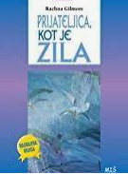 | - Rachna Gilmore: Prijateljica, kot je Zila  Počitnice na osamljenem otoku so lahko sila zabavne, če te tam čaka prijateljica, kot je Zila. Vse ve o galebih, pozna najbolj skrite kotičke otoka, je neprekosljivo pogumna in dobro kuha. To prijateljstvo Nobi ceni in ne moti je, da je Zila razvojno zaostala. \"Kot koščki sestavljanke sva, ki se dopolnjujejo,\" meni Nobi. Prava nadloga pa je napihnjeni stric Chad, ki Zile ne mara in tega niti ne skriva. A dekleti močno potrebuje, ko se znajde v nevarnosti.
- Libby Gleeson: Mahtabina zgodba

Deklica Mahtab je z družino živela v Afganistanu, kjer sta bila revščina in nasilje. Z družino se je preselila v Avstralijo, kjer so upali na boljše življenje. V knjigi lahko vidimo, kako krute razmere vladajo v nekaterih državah in kako težko je iz teh držav pobegniti in si drugje ustvariti boljše in lepše življenje.
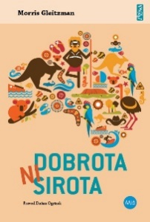 | - Morris Gleitzman: Dobrota ni sirota  Ludo rad pomaga drugim. Tako je bil vzgojen. Ko njegovega očeta izvolijo za poslanca v avstralskem parlamentu, Ludo želi to izkoristiti, da bi Avstralija postala življenju prijaznejša država. Toda kmalu ugotovi, da v avstralski prestolnici niso brezdomci tisti, ki najbolj potrebujejo pomoč. O ne, pomagati je treba bogatim in vplivnim. Kot povsod po svetu ...
- Žiga X. Gombač: NK Svoboda

NK Svoboda je napeta zgodba o begu pred vojno, o nočni prigodi, ki bi se lahko slabo končala, o (ne)odgovornih odraslih, nogometu in navsezadnje predvsem o prijateljstvu in človečnosti.
11) Beate Teresa Hanika: Krik Rdeče kapice
Malvini, trinajstletni deklici je nedavno umrla babica in zato mora pogosto sama obiskovati svojega dedka, ki je večkrat »bolan«, predvsem pa nenehno osamljen. Toda Malvina ima velik odpor do teh obiskov, kar pa ne zanima nikogar v njeni družini. Vsi mislijo, da pretirava in da jo dajejo pubertetniške muhe, vendar ima Malvina za to, da ne želi biti v bližini svojega dedka, tehten razlog.
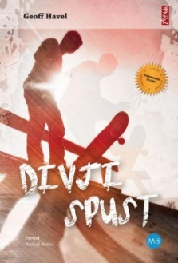 | 12) Geoff Havel: Divji spust  Ian in Warren živita na isti ulici, hodita v isti razred in imata rada enake stvari. Ko se na njuno ulico priseli vrstnik James, nista prepričana, ali lahko postane njun prijatelj. Zaradi bolezni je James pristal na invalidskem vozičku, ni mu pa odvzela bistrosti in humorja. Edino, česar James ne zmore, je skejtanje. Mar res? Star kavč, nekaj koleščkov in predvsem prijateljstvo omogočijo marsikaj …
13) David Hill: Duet
Petnajstletni Kallum je kitarist, ki živi za glasbo mladih in mu še na misel ne pride, da bi igral klasično glasbo. Prijatelj pa ga vseeno prepriča, da gre na avdicijo k Mladinskemu orkestru, ki potrebuje kitarista. Kallum se odloči preizkusiti samega sebe na avdiciji, potem pa navsezadnje le zaigra v orkestru. Zagleda se v flavtistko Paige in prva ljubezen, ki se razplamti med njunim igranjem, ju odnese predaleč.
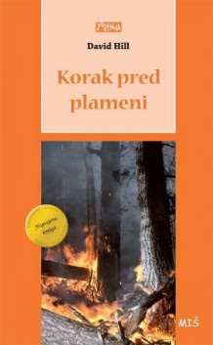 | 14) David Hill: Korak pred plameni  Garth in njegovi prijatelji preživljajo popoldneve v gozdu, kjer služijo denar za izlet na Fidži. Njihovo delo zmotita dva motorista, ki povzročita požar. Druščini ne preostane drugega, kot da čim prej poišče zavetje pred ognjem. Siva pokajoča megla gorečega pepela ogluši njihove klice. Garth se začne spraševati, ali bodo sploh lahko ušli smrti, ko jim Maorka Hinu pokaže pot iz pekla. Toda ali gre zaupati nenavadnemu dekletu in skritim glasovom iz gozda?
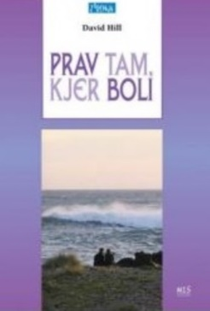 | 15) David Hill: Prav tam, kjer boli  Slade Tyson se z mamo in njenim partnerjem preseli v Green Harbour, kjer začne obiskovati novo šolo. Njegovo pozornost zbudi lepa Mallory Garner, katero najprej oceni kot naduto in razvajeno hči bogatašev. Njegova družina živi v skromnih razmerah, saj sta mama in njen partner brez zaposlitve. Slade večkrat srečuje Mallory in spoznava, da njeno življenje sploh ni tako rožnato. Njeni starši pritiskajo nanjo z različnimi zahtevami in sploh nimajo posluha za njene želje. Slade spozna njeno grozljivo skrivnost in ji skuša pomagati.
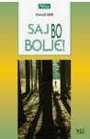 | 16) David Hill: Saj bo bolje  Rob Kennedy si je na pohodih z očetom nabral že veliko izkušenj. Običajno je teden počitniške hoje po divji goščavi in gorah pričakoval z navdušenjem, a tokrat ni bilo tako – zadnje tri mesece je bil zaradi materine smrti zbegan in osamljen. Ko začno iti na pohodu s šestimi vrstniki in vodičem stvari narobe, Rob kljub izkušnjam ne more preprečiti vse večje nevarnosti. Šest najstnikov tako v goščavah novozelandskih gora išče pot v dolino, a najde mnogo več: prijateljstvo, zaupanje, ljubezen in drugačen pogled na svoje starše.
17) David Hill: Se vidʼva, Simon!
Zgodba najstnika z mišično distrofijo je neskončno topla in optimistična, ob njej se bralec iz srca nasmeje in tudi zjoče. Kljub temu se avtor uspešno izogne solzavosti, ki jo nadomesti z neizmernim optimizmom in veseljem do življenja. Pri tem igra pomembno vlogo prijateljstvo, ki se splete med Simonom in ostalimi protagonisti v romanu.
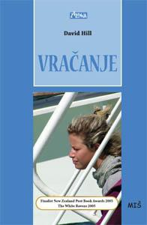 | 18) David Hill: Vračanje  Šestnajstletni Ryan je dober mlad fant iz ljubeče družine. Zvečer se vozi s svojima prijateljema. Ravno tako šestnajstletna Tara, odlična košarkarica, v deževnem večeru teče domov. Ryan za trenutek med vožnjo umakne pogled s ceste in že je tu nesreča. Tara utrpi usodne posledice in Ryan se je pripravljen soočiti s posledicami svojega dejanja ter prevzeti vso odgovornost.
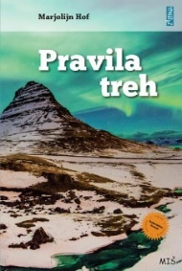 | 19) Marjolijn Hof: Pravila treh  Knjiga, v kateri zorita nizozemska dvojčka Twan in Linda, spodbuja k strpnosti do starejših. V svetu, ki se vse bolj stara radi pozabljamo, da imajo tudi ostareli ljudje pravico do odločitve kje in kako bodo živeli in kje bodo umrli.
20) Julie Johnston: Adam in Eva in uščipni me
Sara Moone je strokovnjakinja za strta srca. Kot rejenko so jo pošiljali iz enega doma v drugega. Zdaj je stara skoraj šestnajst let in konec njenega potikanja od družine do družine je blizu. Socialna služba ji bo kmalu pustila oditi in Sara sanja o kraju, ki bo hladen in bel in kjer je ne bo nikoli več nihče prizadel. Še preden jih dopolni šestnajst, mora Sara k družini Huddelston na kmetijo, kjer gojijo ovce. Tam, svojim načelom navkljub, spozna, da človek ne more uiti želji po tem, da bi bil ljubljen in da bi ljubil. Pa naj si prizadeva, kolikor hoče.
21) Barry Jonsberg: Moje življenje kot abeceda
Moje življenje kot abeceda je neverjetno smešna in osupljivo ganljiva pripoved o nenavadni deklici, ki se neizmerno potrudi, da bi prinesla ljubezen in smeh svojim bližnjim. Doživeto pisanje je prežeto s Candiceinim doživljanjem sveta, roman pa je prepojen s tako krasno, nedolžno miselnostjo, da bralca gane in prevzame.
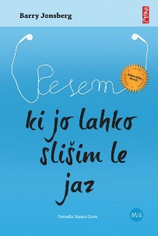 | 22) Barry Jonsberg: Pesem, ki jo lahko slišim le jaz  Rob je zaljubljen v novo sošolko. A je tudi zelo sramežljiv in pogosto doživlja panične napade. Z neznane telefonske številke začne prejemati sporočila, ki ga opogumljajo k nenavadnim izzivom: postati vratar šolskega nogometnega moštva, priti na naslovnico časopisa, nastopiti v oddaji za talente … Bo vse to pripeljalo do prvega poljuba?
23) Vivienne Joseph: Ta tanka črta
17-letni Kane preseneti svoje dekle v objemu najboljšega prijatelja. Jezen in prizadet se odloči, da si bo vzel nekaj časa ter o ljubezni in prijateljstvu razmišljal v goščavi novozelandskih gora. V slabem vremenu trenutek nepazljivosti za volanom vodi v nesrečo. Zbeži. V gorah sreča Cliffa, izkušenega lovca. Spoprijateljita se. Toda Kane znova napačno presodi. In spet beži. Bo zmogel dovolj poguma in odločnosti, da se sooči s tem, kar je storil?
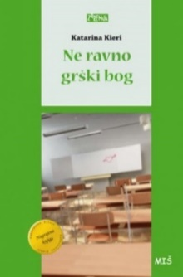 | 24) Katarina Kieri: Ne ravno grški bog  Petnajstletni Laura in Lena sta sošolki in prijateljici, skupaj urejata šolski časopis. Na sestanku v učiteljski zbornici, o katerem naj bi Laura napisala članek za šolski časopis, se pojavi nov učitelj matematike: Anders Strandberg. Ob njem Laura začuti nek čisto nov občutek v srcu, učitelj, ki igra saksofon in piše recenzije leposlovnih knjig za lokalni časopis, Lauro popolnoma prevzame, toda Lena njene občutke obsodi in dekleti se odtujita.
25) Christina Kilbourne: Dragi Zaza
Delo predstavlja šestmesečne dnevniške zapise dvanajstletne Maxine. Nekega dne njena najboljša prijateljica izgine – strah, trepetanje in zmedenost so občutja, ki prevevajo njeno življenje tako v šoli kot doma. Pisateljica je v napeti zgodbi, ko bralec skupaj z glavno junakinjo trepeta in upa na Leino vrnitev, izpostavila predvsem nevarnosti, ki prežijo na spletu in se jih marsikdo sploh ne zaveda. Maxinino življenje postane pekel in ob tem vznikne vprašanje, kako preboleti tragedijo smrti najboljše prijateljice in znova zaživeti.
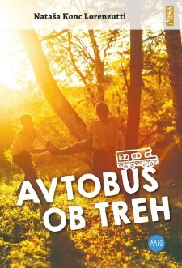 | 26) Nataša Konc Lorenzutti: Avtobus ob treh  Najstnik s podeželja Tine, prepričan, da mu manjka primerne družbe, spozna vrstnika Uroša iz Ljubljane in z njim preživi del poletja. Fanta se dobro ujameta, uživata ob Soči, Tinetovemu očetu pomagata pri kmečkih opravilih (kar se zdi Ljubljančanu še posebej zanimivo), debatirata o puncah in si omislita hišnega ljubljenca ... Poletje pa le ni zgolj zabavno, kajti vanj zarežejo dramatični dogodki.
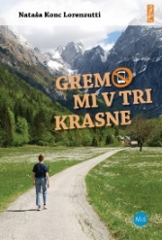 | 27) Nataša Konc Lorenzutti: Gremo mi v tri krasne  Sledimo dvema pripovedovalcema, Valentini in Urošu, ki ga poznamo že iz knjige Avtobus ob treh. Vsak po svoje doživljata tabor, predvsem pa nam odstirata svoji zgodbi – Valentino zaznamujejo motnje hranjenja, Uroša pa nezdravo podleganje sodobni tehnologiji.
28) Mina Lystad: Luzerka
Marie je navadna. Želi si, da bi imela takšne lase kot njena mega popularna sošolka Heddy, ampak se vsi poskusi klavrno končajo. Na splošno se ji vse ponesreči. Njen učitelj nekega dne določi, da morajo vsi ustvariti nekaj, kar se bo prijelo na družbenih omrežjih. Marie objavi video o tem, kako nerodna je in v trenutku zaslovi. Všečki dežujejo in Marie je vse bolj priljubljena. Toda, ali je vredno?
29) Mina Lystad: Fejk
Delo naslavlja pomembno temo današnjega časa – lažne novice oz. dezinformacije. Motiv urednice Magge je reševanje časopisa. Čim bolj bo naslov vpadljiv, več bralcev bo privabil. Vendar, kakor v spremni besedi opozarja dr. Sonja Merljak Zdovc, »uredniška politika, ki dopušča objavljanje lažnih novic, uničuje odnose in življenja, kot izkusi glavna oseba Marie. Obenem krepi vsesplošno nezaupanje in ne nazadnje pripelje do tega, da se ljudje v družbi ne želijo izpostaviti. Na ključne položaje namesto njih pridejo tisti, ki jim je vseeno, kaj se bo o njih govorilo.«
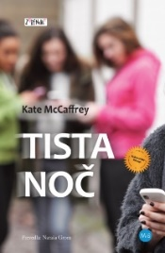 | 30) Kate McCaffrey: Tista noč  Zgodba je prvoosebna ganljiva pripoved dekleta, ki ji pri petnajstih ena sama noč spremeni življenje in ki se trudi, da bi popravilo svoja dejanja. Knjiga je napisana v obliki blogov in prikazuje, kako lahko na mladost vplivajo objave golih fotografij na družbenih omrežjih ter kakšne so posledice tovrstnih nepremišljenih dejanj.
31) Carolin Philipps: Made in Vietnam
Gre za zgodbo 13-letne Lan, ki zaradi slabih gmotnih razmer v družini začne z delom v tovarni športnih copat. Kmalu se ji pridruži tudi mlajša sestrica. Delovni pogoji v tovarni so nevzdržni: delajo z nevarnimi spojinami, ki poškodujejo njihove dihalne poti, delajo več kot 12 ur zapored, če naročilo ni dokončano, delajo tudi ob nedeljah ... Ko pride inšpekcija, se otroci poskrijejo, tovarno uredijo, kot da deluje po vseh predpisih. S prihodom inšpektorjev iz Nemčije skuša Lan najti pot, kako jim posredovati sporočilo o resničnih (in ne le začasno insceniranih) pogojih dela v tovarni. Ji bo uspelo?
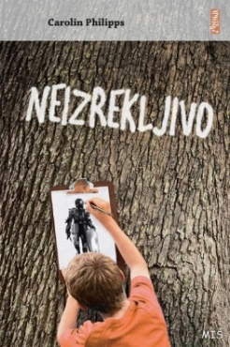 | 32) Carolin Philipps: Neizrekljivo  Delo se posveča težki tematiki spolne zlorabe otrok, ki je še toliko hujša, kadar se dogaja v krogu ožje družine. Izhodišče je resnična zgodba nekega dečka, kar daje romanu dodatno težo in ga potrjuje v avtentičnosti. Zgodba je primerna za načelno seznanjanje mladih z dokaj tabuizirano temo, uporabiti pa jo je mogoče tudi pri delu z žrtvami tovrstnih dejanj, saj opozarja na znake, ki jih okolica, torej sorodniki, prijatelji, učitelji in drugi strokovni delavci, pri zlorabljenih otrocih ne smejo spregledati.
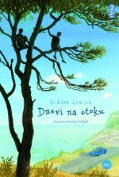 | 33) Gideon Samson: Dnevi na otoku  Ker gre njegova mama na potovanje z novim partnerjem, mora Jakob počitnice preživeti pri odtujenem očetu. S težkim srcem in polnim kovčkom stripov pristane na grškem otoku. Čeprav se sprva ne zdi, bo to Jakobovo najboljše poletje v vseh pogledih.
34) Jana Scheerer: Ljubim Elvisa
Glavna junakinja Nemka Antje je v najbolj občutljivih letih, spopada se z debelostjo in živi v dokaj nenavadni družini. Edina svetla točka v njenem življenju je Elvis Presley. Avtorica je v zelo sproščenem hudomušnem slogu izpostavila težave, s katerimi se dandanes srečujejo najstniki. Čeprav je osrednja tematika povezana z glasbo, se za njo skriva cela paleta najstniškega življenja – kako živeti v navidezno srečni družini, kako je, če te starši ne razumejo in ne podpirajo, in tudi, kaj doživljaš, če nisi zadovoljen sam s seboj.
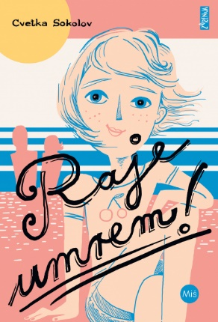 | 35) Cvetka Sokolov: Raje umrem  Glavna junakinja knjige je najstnica Ajda, oboževalka priročnikov z vsebinami, ki bi jih morala obvladati vsaka punca. Toda priročniki so eno, življenje pa nekaj čisto drugega. Slednje med poletnimi počitnicami Ajdi ponudi kar nekaj novega – dobi prvo menstruacijo in doživi prvo romanco. A do tja seveda pelje zavita pot, polna dilem, dvomov in vprašanj: kaj naj obleče, kako naj se obnaša, ali jo je opazil in tako naprej. Poleg fanta vrednega vzdihov, se na morski sceni znajde še Ajdina prijateljica Petra, preko sms-ov pa tudi njena najboljša prijateljica Brina, ki počitnice sicer preživlja v Prekmurju. Kaj bi človek brez prijateljev! In brez počitnic!
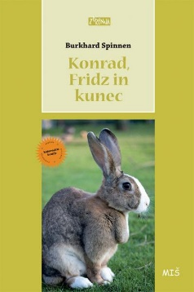 | 36) Burkhard Spinnen: Konrad, Fridz in kunec  Konrad se s svojo družino, mamo, očetom in bratom Petrom preseli v novozgrajeno naselje vrstnih hiš, kjer se zanj začne nova dogodivščina. Med spoznavanjem sosedov po naključju naleti na deklico Fridz, ki spremeni njegovo predstavo o puncah, ki se jim je do tedaj izogibal. Njeni starši so sveže ločeni in Konrad nehote postane pomočnik pri izpeljavi načrta, kako se maščevati novi prijateljici Fridzinega očeta. Pomembno vlogo pri maščevanju igra tudi orjaški kunec.
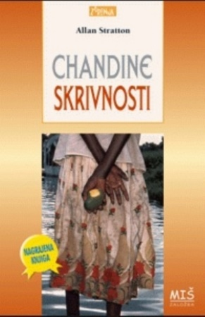 | 37) Allan Stratton: Chandine skrivnosti  Življenje v subsaharski Afriki je težko in brezupno; vedno več ljudi je okuženih z virusom HIV, mnogo jih tudi zaradi AIDS-a umre. Taka je tudi kruta resničnost najstnice Chande. Ljudje okoli nje umirajo in čeprav ji nihče noče povedati vzroka, je Chandi vse jasno. Kljub vsemu se Chanda pogumno spopada s težavami in se bori za svoje najbližje. Razmere v njeni družini so se poslabšale po nesreči, ko umrejo oče in brata. Znajdejo se v težkem socialnem položaju. Ko zboli še mama, Chando prizadene odnos družbe do okuženih in grozljivo ravnanje z obolelimi. Avtor je za to knjigo prejel številna priznanja in nagrade v Kanadi, ZDA, Afriki in Evropi.
38) Johanna Thydell: Zvezde sijejo v temi
Jenna je 13-letna punca, živi brez očeta, z mamo, ki zboli za rakom. Doživljanje mamine bolezni nam avtorica približa presenetljivo realistično in brez lažnega moraliziranja: Jenna težko sprejema mamino novo podobo, na živce ji gre babica, ki je vse pogosteje v stanovanju, motita jo mamina bergla in voziček, izogiba se obiskom mame v bolnici, sovraži smrt. Zoprna Ullis, ki živi v Jenninem bloku, pokaže svoj drugi obraz: živi z mamo alkoholičarko, zase skrbi večinoma sama. Ob padcu pomaga Jennini mami, približa se Jenni in ji na svoj način razumevajoče stoji ob strani.
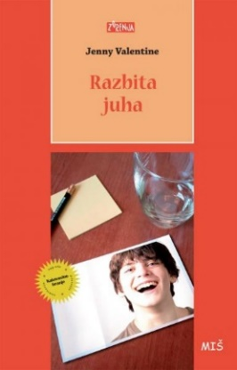 | 39) Jenny Valentine: Razbita juha  15-letni Rowan in njeni sestrici je dve leti nazaj umrl starejši brat Jack. Po njegovi smrti se stvari obrnejo na glavo. Oče se odseli, mati pa postane depresivna in se zapre vase. Rowan začne skrbeti za sestrico, saj mati ne njej ne mali Stromi ne posveča nobene pozornosti več. Nekega dne gre Rowan v trgovino, ko fant, ki stoji poleg nje v vrsti, s tal pobere negativ fotografije in ji ga izroči, misleč, da je njen. Rowan trdi, da ni, a ga vseeno pospravi. Kmalu Rowan spozna nekaj let starejšo Bee, s katero postaneta dobri prijateljici. Skupaj razvijeta negativ in ugotovita, da je na njem Jack …
40) Eric Walters: 11. september … vse na tla pomeče
Will, dijak prvega letnika srednje šole, bo dan preživel z očetom na njegovem delovnem mestu, vendar se Will tega ne veseli. Njegov oče sploh nima vznemirljive službe, kot jo ima oče njegovega najboljšega prijatelja Jamesa, ki je gasilec. Willov oče se vsak dan vozi v svojo pisarno v petinosemdesetem nadstropju Svetovnega trgovinskega centra na Manhattnu. Tam se bo seznanil z očetovim delom in izvedel marsikaj novega, obenem pa bo priča tragediji, ki je zaznamovala prvo dekado 21. stoletja.
41) Anna Woltz: Aljaska
Prvi šolski dan je Sven prepričan, da mora ušpičiti nekaj izvrstnega, sicer ga bodo novi sošolci le pomilovali. Pred enim letom so se mu začeli epileptični napadi, on pa bi bil rad navaden, nabrit najstnik.
Sošolka Parker pa želi biti neopazna. Za njo je najhujše poletje v njenem življenju. Zaradi Svenove potegavščine se sošolci norčujejo iz nje in odkrije da je njena psička Aljaska, ki se ji je morala odpovedati zaradi bratove alergije, postala Svenov pes pomočnik. Odloči se, da bo do Aljaske prišla na premeten način, če ne more drugače … Nagrada Zilveren Griffel.
42) Anna Woltz: Mavec
Avtorica je zgodbo postavila v bolnišnico, dogaja pa se na mrzel snežen zimski dan. Mavec je pravzaprav romantična komedija o tem kako v bolnišnici ukrasti mavec, o pogumnih ljudeh, ki potrebujejo šivanje in o tem, kako sprejeti odločitev: ali ostati za vedno v čakalnici ali pa izkoristiti priložnost in se zaljubiti.
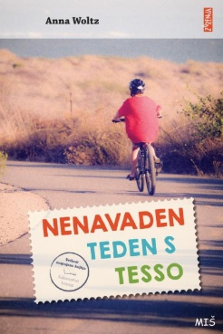 | 43) Anna Woltz: Nenavaden teden s Tesso  Med prvomajskimi počitnicami na nizozemskem otoku Texel sreča desetletni Samuel enajstletno Tesso, glasno in gospodovalno domačinko. Ona ga kaj hitro pritegne v svoje nenavadne načrte, kako bo spoznala očeta, ki si niti predstavlja ne, da ima kje kakšno hčer. Tessa je njegovo ime našla v maminem starem dnevniku in ga izsledila po internetu. Povabila ga je, da preživi teden v njuni hišici na obali, ki jo oddajata turistom, a mami seveda o tem ni povedala nič.
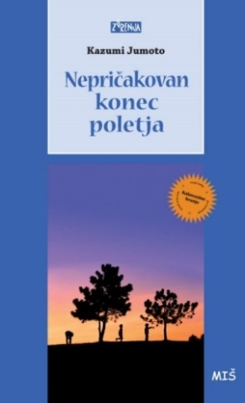 | 44) Kazumi Yumoto: Nepričakovan konec poletja  Trije japonski šestošolci (Jamašita, Kavabe in Kijama) preživljajo prosti čas z opazovanjem starca v njihovem okolišu. Ugotavljajo, da bo verjetno kmalu umrl, ker je videti že zelo star in shiran. Moški živi sam v razpadajoči hiši, ki jo zapusti občasno, ko gre v trgovino. Fantje ga na tej poti zasledujejo in tudi starec je opazil, da raziskujejo okoli njegove hiše. Ko jih je nekega dne zopet opazil v bližini, jih je pozval, da mu pridejo pomagat pri delu. Kasneje so se vedno več družili z njim, mu pomagali počistiti hišo in vrt. Druženje je prehajalo v prijateljstvo in trije otroci so vsakodnevno prihajali k starcu, ki jim je bil pripravljen pripovedovati o življenju v mlajših letih in dogodkih iz 2. svetovne vojne, ki so ga usodno zaznamovali.

ZBIRKA Z(O)RENJA+ (Založba MIŠ) – podrobnejši opis
*Knjige z opisi na sivi podlagi so del zbirke Zorenja+, vendar jih NI v šolski knjižnici.
- Pasqual Alapont: Martin pekel
V ospredju je zgodba študentke Marte, ki se slepo zaljubi v morilca Héctorja. Ne le, da si Marto dobesedno podredi, na koncu je v njegovih rokah tudi njeno življenje. Gre torej za zelo resno in današnji čas težko problematiko, o kateri lahko beremo vsak sleherni dan v vseh svetovnih časopisih – nasilje nad ženskami. Avtorjevo sporočilo je soočiti se s težavami, za katere ni nujno, da smo sami krivi, se z njimi spopasti in jih tudi rešiti. Občutek sreče nastopi šele takrat, ko posameznik dojame, da morajo osebni odnosi (družinski, partnerski ali prijateljski) temeljiti na vzajemnem spoštovanju.
- J. C. Burke: Zgodba Toma Brennana
Sedemnajstletni Tom pripoveduje o svoji družini, ki je bila po nepričakovani tragediji prisiljena spremeniti svoje življenje. Tomov starejši brat Daniel se nekoč na zabavi pijan zaplete v pretep, nato pa celo povzroči prometno nesrečo, v kateri umreta dva njegova vrstnika, bratranec Fin pa je hudo poškodovan. Daniela zaprejo in odnos oklice do družine, ki je prej veljala za ugledno in spoštovanja vredno, se močno poslabša.
- Maite Carranza: Zastrupjene besede
Bàrbara je najstnica, katere otroštvo je skalilo nasilje in katere mladost je nočna mora – a kljub temu ne razume povsem zlorabe, ki jo je utrpela. Begajo jo čustva sovraštva in ljubezni, ki jih čuti do zlorabitelja, zaveda se, da je prav on tenka nit, ki jo še povezuje z zunanjim okoljem in jo še ohranja živo. Domači so jo v štirih letih od njenega izginotja, izginila je v starosti petnajstih let, že proglasili za mrtvo, saj kljub obsežni policijski akciji za njo ni najti sledi. Čez štiri leta, ko bi jih Bárbara imela devetnajst, mora inšpektor Lozano v pokoj. Vest mu ne da, da bi zadnji dan svojega službovanja ne obiskal Bárbarinih staršev. In takrat se začne klobčič odvijati.
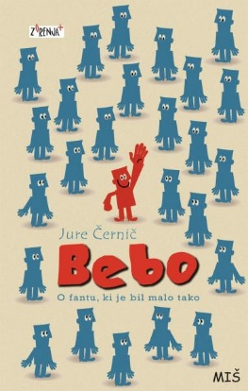 | - Jure Černič: Bebo  Benjamina bi najraje kar izbrisal. To pa ne gre, saj ni narisan, ampak čisto pravi, čeprav ne čisto pri pravi.  Najbolj žalostna stvar se je zgodila, ko se je rodil Benjamin. Ne, Benjamin ni bil ta žalostna stvar. Žalostna stvar je bila tista dolga,zavita pot, ki je vodila do src ljudi. Benjamin je s svojo preprosto dušico spregledal ovire in jih obšel s svojo drugačnostjo, lahkotno kot ni uspevalo niti njegovim staršem. Samo bratcu Janiju. Otroka sta naučila odrasle »videti s srcem«. Pa še kuža Muki je bi zraven.
- Anna Fienberg: Sposojena svetloba
Glavna tema romana je najstniška nosečnost. Glavna junakinja je šestnajstletna Callisty, ki je srednješolka in varuška svojega brata Jeremyja. Oče je vedno na poti, mati pa je največkrat fizično prisotna, z mislimi pa nekje daleč. Babica je znanstvenica in popolnoma predana astronomiji. Družinski člani so med seboj zelo odtujeni. Vsem želi ugajati, zato tudi s prvim fantom zanosi. V romanu spremljamo njeno bolečino, saj nima nikogar, s katerim bi se pogovorila o svoji nosečnosti in se nanj naslonila v težkih trenutkih svojega mladega življenja. Popolnoma sama se pogumno odloči prekiniti nosečnost, s seboj na kliniko pa mora peljati še malega bratca. Medtem ko Callisty leži na kliniki po splavu, mali Jeremy izgine. To pa povzroči, da se v družini ponovno začnejo pogovarjati, na dan pa pridejo tudi nekatere skrivnosti.
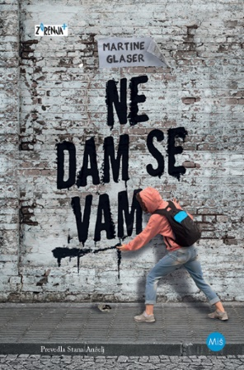 | - Martine Glaser: Ne dam se vam  Thomas, sin direktorja BT, ima lepo življenje. Je simpatičen fant in živi v razkošju. Le v študiju, ki mu ga je izbral oče, ne vidi smisla - Thomas bi raje ustvarjal igre. Floor nima take sreče. Oče je pred leti zapustil družino in mama je resno bolna. Ko se njuna skupna prijatelja Pip in Roy podata v boj proti tobačni industriji, ki skuša na vse možne načine h kajenju privabiti mlade, se nekaterim njunim akcijam pridružita tudi Thomas in Floor.  Toda BT neusmiljeno vrne udarec. Presunljiva in napeta zgodba o nevarnosti kajenja in o delovanju brezobzirne tobačne industrije.
- Mateja Gomboc: Balada o drevesu
Roman je napisan v obliki prvoosebne pripovedi/izpovedi gimnazijke Ade, ki jo nekega torka doleti tragedija – njen fant Majk stori samomor. Ada prihaja iz urejene, a nekoliko hladne družine – ima občutek, da sta starša sama sebi dovolj. Ima pa topel odnos z mlajšo sestro, pa čeprav je le-ta njeno nasprotje.Ada kot vrhunska violinistka za druženje nima časa. Najbližja ji je govorica glasbe in njenega inštrumenta, kar v osnovni šoli kmalu postane podlaga za zbadanje med vrstniki. V srednji šoli ji gre po tej plati bolje, a zares vse spremeni šele Majk, karateist in kitarist, ob katerem je zmožna zaživeti tudi nekoliko drugače. Dokler nekega dne on ne odide, Ada pa spet ostane sama. Sama z množico vprašanj, z občutkom krivde in silovitimi čustvi, ki nihajo od žalosti do jeze. Zakaj, zakaj, zakaj?
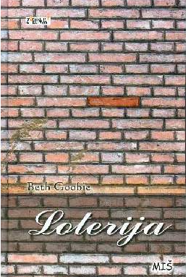 | - Beth Goobie: Loterija  To je roman priznane kanadske pisateljice, ki se loteva nasilja med mladimi. Dogajanje je postavljeno v gimnazijo Saskatoon, ki ji vlada društvo nasilnežev, imenovano Tajni odbor. Vsako leto med dijaki izžrebajo enega, ki postane »izbranec leta« in s tem njihov suženj, ostali učenci pa se ne smejo več družiti z njim. Ko izbranka postane Sally Hanson, se odloči, da se ne bo predala usodi, temveč se bo spoprijela z nasilneži. V boju proti psihičnemu nasilju, s katerim se jo lotijo, vztraja, kljub temu, da gre za bolj ali manj osamljen boj.
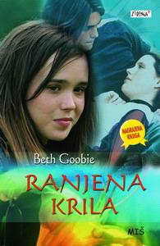 | - Beth Goobie: Ranjena krila  Petnajstletna Adrien je inteligentna, trmasta, s smislom za humor, a polna dvoma in po najstniško zmedena ter odprta za vse, kar se lahko zgodi na tem in onem svetu. Dve leti pred zapisanim dogajanjem v knjigi je preživela možgansko anevrizmo. Nadvse se boji, da bi se ji to ponovilo, in ker jo vseskozi obremenjuje misel na smrt, jo teta Erin povabi na tabor k jezeru, kjer naj bi Adrien skrbela za majhno trgovino. Tam spozna Paula, najstnika, ki vsako noč sanja svojo smrt, pri kateri je v sanjah prisotna tudi Adrien.
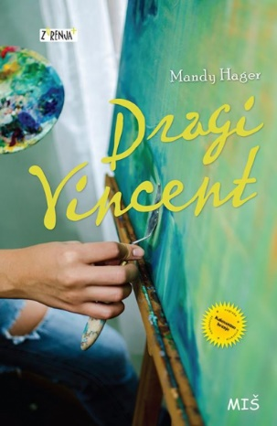 | - Mandy Hager: Dragi Vincent  Tara je povprečna najstnica z izjemnim slikarskim talentom, ki pa ji življenje ni naklonjeno. Revščina, v kateri živi, ni le materialna, najbolj jo teži revščina materinega duha. Tarina starejša sestra je umrla na obisku na Irskem. Tara šele pet let za tem izve, da je storila samomor, a ji je mati to zamolčala. V času, ko se pripravlja na sprejemni izpit na likovni akademiji, se tako Tara spopada tudi s čustvenim pretresom, ki ga doživi ob tem spoznanju. Pri prebolevanju ji pomagajo tako pisma Vincenta van Gogha bratu Theu kot pogovori s starim profesorjem Maxom Stockhamerjem in pa prijateljstvo z njegovim vnukom Johannesom, ki preraste v ljubezen.
- Mandy Hager: Pesem za kitovo pot domov
Will je odraščal v mestu, a si po brutalnem napadu in sramotnem viralnem posnetku liže rane pri stricu v novozelandskem ribiškem mestecu. V osamljenosti se naveže na mlado osirotelo orko in se zoperstavi lokalnim oblastem, ki si varstvo narave razlagajo po svoje, saj jih žene predvsem dobiček lokalne ribogojnice. Vpletejo se lokalni Maori, policija in tudi institucije, ki naj bi delovale v korist ribištva in varstva narave.
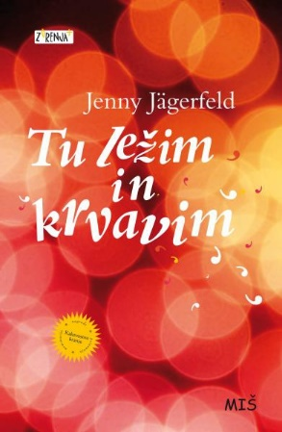 | - Jenny Jägerfeld: Tu ležim in krvavim  Šestnajstletna Maja si pri uri kiparjenja po nesreči odreže vrh palca. Njenega očeta skrbi, da je to morda storila namenoma. Ko gre Maja za vikend obiskat svojo mamo, ki živi v Norrköpingu, jo tam pričaka prazna hiša. Po spletu okoliščin se znajde na zabavi v sosednji hiši, kjer se zaljubi v dvajsetletnega Jensa. Avtorica nas s posrečenim obešenjaškim humorjem, ki je ena od lastnosti glavne junakinje Maje, popelje v zanimiva dva meseca njenega življenja, v katerih se mora poleg vsakdanjih najstniških težav v prvem letniku srednje šole soočati še s prvo ljubeznijo, ločenima staršema in mamino skrivnostjo.
13) Jānis Jonevs: Metalci ʼ94
V trenutku, ko se v Seattlu v Ameriki 5. aprila 1994 ubije Kurt Cobain, pevec Nirvane, Jānis v Jelgavi v Latviji, ki ima samega sebe za piflarja, prvič inhalira cigaretni dim. Star je štirinajst let, malce je zdolgočasen in želi si Dogodka, zaradi katerega ne bi več bil »zgolj neznaten vijak v mehanizmu življenja«. Svojo identiteto začne iskati po jelgavski metalski sceni devetdesetih let prejšnjega stoletja, ki jo odkriva in soustvarja s svojimi prijatelji.
Nagrada Evropske unije za književnost.
14) Igor Karlovšek: Na svidenje, Lara
Najstnico Laro najdejo umorjeno. Njenim staršem in sestri dvojčici Tini se podre svet, policija pa tudi po več mesecih ni nič bližje storilcu kot na začetku. Tina zato vzame stvari v svoje roke in začne nevaren lov na morilca. Ob kopici čustvenih pretresov je pred junakinjo tudi vrsta odločitev, za katere lahko le upa, da so prave ...
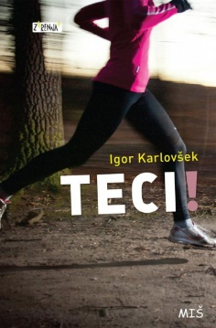 | 15) Igor Karlovšek: Teci!  Preizkušnja, ki jo je življenje namenilo petnajstletni dijakinji Barbari iz Celja, pusti posledice za vse življenje. Drobižek z jeklenimi mišicami, rojena tekačica, najde moč v teku, kjer že trka na vrata reprezentance. A tudi mogočni nasprotnik, lokalni veljak, ne drži križem rok. Poskrbi, da njeni zgodbi o zlorabi ne verjameta ne policija ne tožilstvo, na sodišču pa Barbara brez pomoči odvetnikov nima veliko možnosti. Bo kljub vsemu zmagala resnica?
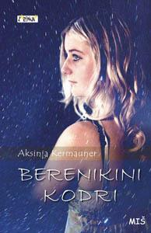 | 16) Aksinija Kermauner: Berenikini kodri  Anina je dijakinja prvega letnika gimnazije. Posledica albinizma so njeni prekrasni beli lasje – in okvarjen vid. Selitev od preveč zaščitniške matere iz idilične vasi k dedku v veliko mesto jo potegne v začarani krog zabave, alkohola, prve ljubezni in celo mamil. Tu je tudi razvajeni dijak Nik, sin bogatih staršev, ki je poln cinizma in prezira do vrednot naše družbe, na robu kriminala in mamil. Ko spozna Anino, je to zanj svojevrsten izziv. S prijateljem stavi, da jo bo osvojil. Preplet astrološke zgodbe o egiptovski kraljici Bereniki in njenem ozvezdju z realno pripovedjo obeh junakov daje romanu pravljični čar.
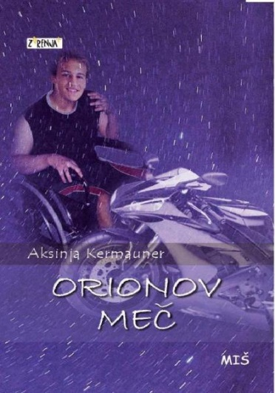 | 17) Aksinija Kermauner: Orionov meč  Roman se začne z dramatičnim vrtincem Nikovih blodenj med prometno nesrečo in trudom zdravnikov za njegovo življenje. Nik poškodovan obleži v bolnici, priklenjen na posteljo. Anina, slabovidno dekle, ki jo je štiri mesece nazaj zapeljal zaradi stave, se mu zasidra v srce. Njuni vlogi sta zdaj obrnjeni. Oba hrepenita drug po drugem, toda Nik, prej glavni frajer, se zdaj skozi ves roman sooča z omejitvami (ne more hoditi) in ne more brzdati svojega ljubosumja. Anini se namreč v tem obdobju odpirajo nove priložnosti v življenju: zmaga za najboljši esej in potovanje v Španijo) ter nenazadnje naklonjenost novega sošolca Blaža. Sledijo Nikova nespametna dejanja, ki ponovno prizadenejo Anino – ne glede na to pa oba hrepenita po ljubezni in bližini.
18) Melina Marchetta: Kdo si, Alibrandi?
Srednješolka italijanskih korenin, Josephine Alibrandi, z mamo samohranilko živi v Sydneyju. Hodi na katoliško srednjo šolo, sošolci jo zaradi porekla zbadajo, ima nekaj dobrih prijateljic, z mami in babico so si blizu. Preplet prvih ljubezni, srečanja z očetom, izzivi odpuščanja. A roman je čudovit tudi zaradi prefinjenega humorja, dialogov, dekletovega razmišljanja in bralcu pusti tisto nekaj, da knjige ne pozabi kmalu. Knjiga je prejela številne nagrade.
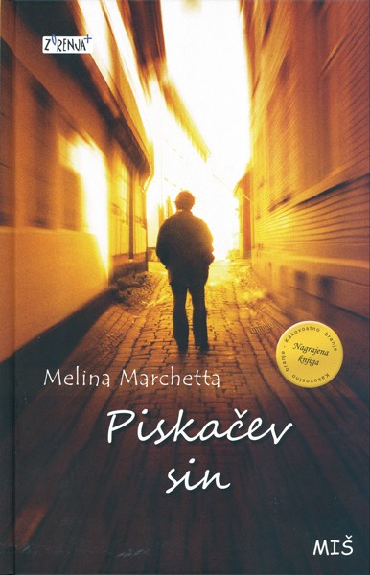 | 19) Melina Marchetta: Piskačev sin  Thomas Mackee si želi pozabe. Rad bi pozabil na starše, ki te zapustijo, in na prijatelje, ki so mu včasih veliko pomenili, in na vrsto razmerij za eno noč in na najljubše strice, ki jih na drugem koncu sveta na poti v službo raznese na tisoče koščkov. Ko ga njegova sostanovalca vržeta na cesto, se preseli k svoji samski noseči teti Georgie in začne delati v gostilni Union s svojima nekdanjima prijateljicama. In nazadnje spet živi s svojim žalujočim očetom. Spominja se, kako je pred dvema letoma po stričevi smrti zapustil Taro Finke, svojo veliko ljubezen. V letu, ko je vse porušeno, Tom spozna, da njegova družina in prijatelji prav tako potrebujejo njegovo pomoč, da sestavijo razbite koščke življenja, kot on potrebuje njih.
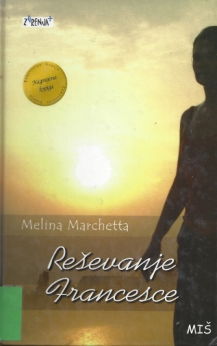 | 20) Melina Marchetta: Reševanje Francesce  Večkrat nagrajena knjiga Reševanje Francesce je izšla v zbirki Zorenja in je namenjena starejšim mladostnikom. Glavna junakinja Francesca se ob selitvi v novo šolo spopada z raznovrstnimi težavami, predvsem s tem, da je ena izmed redkih deklet, vpisanih na nekoč le deško šolo, ki jo je namesto nje izbrala njena mama. Prvotne težave med materjo in hčerjo, ki so temeljile predvsem na različnem dojemanju tega, kaj je za slednjo dobro in kaj ne, postanejo precej manj pomembne, ko mamo napade depresija. Ta se z enega dneva raztegne na več tednov in Francesca začne šele zdaj ugotavljati, kako pomembni so v resnici družina in njeni novi prijatelji.
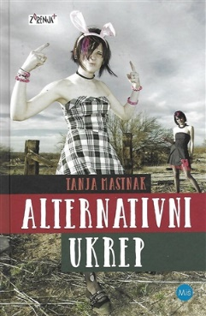 | 21) Tanja Mastnak: Alternativni ukrep  Solange ima premišljeno taktiko, kako čim bolj neopazno prebroditi gimnazijska leta. A ko jo Peterček, učitelj športne vzgoje, zagleda z džolijem v roki, gre naenkrat vse narobe. Njena edina prijateljica Nina se ne oglaša na telefon. Biologarca jo obdolži prepisovanja, kar je absurdno, če itak pišeš šus. Papi pa kar sanja, kako bo njegova srčica študirala medicino. In v šoli si zamislijo še alternativni ukrep. Solange naj bi skrbela za betežno starko, ki okreva po operaciji.
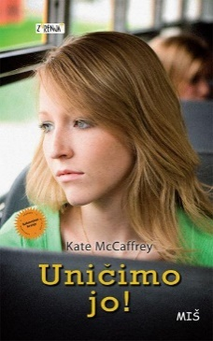 | 22) Kate McCaffrey: Uničimo jo!  Najstnica Avalon se je z avstralskega podeželja preselila v mesto. Na prejšnji šoli je bila ena najbolj priljubljenih deklet, kapetanka športne ekipe, odlična učenka. V novi šoli se že od prvega dne trudi vključiti se v novo družbo, a vsak poizkus se spremeni v katastrofo. Še slabše: postane žrtev spletnega nadlegovanja svojih sošolcev. Ob njej je le nekaj manj priljubljenih učencev, a kaj, ko se nadlegovalci spravijo tudi na njenega najboljšega novega prijatelja Marshalla.
23) Maureen McCarthy: Ko se boš prebudila 1–2
Roman v dveh delih, sicer namenjen starejšim mladostnikom, lahko berejo tudi starejši, saj je tematika zahtevna, opisuje zgodovino Irske in korenine tamkajšnjega razkola, vzroke terorizma in posledice za običajnega človeka. Spremljamo 20-letno avstralsko študentko Kit z običajnimi študentskimi skrbmi. Nekega dne dobi telefonski klic, da se je njena sestra hudo ponesrečila v avtomobilski nesreči. Izkaže se, da je sestra v resnici mati in da so tudi ostali sorodniki lahko kaj drugega kot to, za kar se predstavljajo. Raziskava jo privede na Irsko, kjer ugotovi določeno povezavo družine s teroristično skupino IRA. Travme, ki jih spotoma pridobiva mlada Kit, lahko pozdravi le moški, ki jo razume.
24) Geraldine McCaughrean: Bela tema
Zgodba se vrti okoli najstniške Symone (Sym) in norosti njenega strica Viktorja ter šokantno opisuje potovanje v arktično divjino, ki se spremeni v boj za preživetje. To je pripoved o obsedenosti in zlorabi, ovita okoli pripovedi o raziskovanju, preživetju in prizadevanju. Viktor je zaslepljen fanatik, ki v svoji blazni genialnosti verjame v teorijo o nastanku »simetrijske luknje«. Sym zvabi na eksotično odpravo in z njo pokvarjeno manipulira, česar pa ona s svojo čisto in nedolžno dušo dolgo ne uvidi. Pasivno in naivno mu zaupa ter se prepušča njegovi vodljivosti. Zgodba se prične odvijati vedno bolj zlovešče, sledijo uničujoče eksplozivni dogodki, ki v Sym končno prebudijo samoohranitveni nagon. S pomočjo Titusa, imaginarnega prijatelja, skozi notranje razgovore z njim, se prične upirati stricu.
25) Sonja Merljak Zdovc: Dekle kot Tisa
Radoživa in romantična slovenska študentka Csilla med poletnim oddihom pri sorodnikih v Vojvodini, od koder je doma njena mama, spozna Andrása, k umetnosti nagnjenega vojvodinskega Madžara. Med njima se splete strastna ljubezenska vez, srečo erotične energije polnega mladega para pa skali novica o vojni, ki je izbruhnila na ozemlju nekdanje Jugoslavije in je tako marsikomu prekrižala načrte in želje. Na preizkušnji ni le njuna zvestoba, temveč tudi moč ljubezenskega čustva, neustavljivi in zasopli stroj zgodovine pa nenehno grozi, da ju bo zmlel v svojem kolesju. Novo zgodovino dobivata tako država kot njuna ljubezen …
26) Karl Modig: Smrt ni hec
Dokaj običajno najstniško življenje Josefa Koroljova, mladega in nadobudnega komika, preseka tragedija. Kako se spoprijeti z novim vsakdanom? Josef se odloči za izdatno popivanje, kratke avanture in črni humor. Toda kruta resničnost kljub vsemu ne izgine …
Roman Smrt ni hec švedskega avtorja Karla Modiga je pripoved o tem, kako se s humorjem prebiti skozi najhujše.
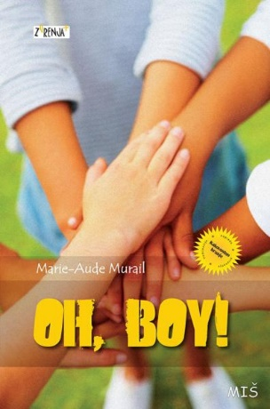 | 27) Marie-Maude Murail: Oh, boy!  Gre za tri sirote, za katere se prepirajo za skrbništvo. Oče je izginil, mati pa storila samomor. Najstarejši je 14-letni Simeón, ki si zada nalogo obdržati skupaj preostalo družino. 8-letna Morgane je zadržana deklica, medtem ko je Venise petletna ljubka očarljivka. Premladi so, da bi živeli sami, zato jim socialna služba želi najti skrbnika. Ker je imel oče že prej drugo družino, sta kandidata 26-letni homoseksualni polbrat Barthélemy in 37-letna zdravnica Josiane, ki se navduši nad ljubko Venise, Simeón in Morgane pa je ne zanimata. Barthélemy s svojim neodgovornim življenjem ni najbolj primeren skrbnik, saj sta mu na prvem mestu zabava in lastni užitek. A ga življenje, predvsem pa trije otroci spremenijo.
28) Marie-Maude Murail: Simpl
Življenje 22-letnega Simpla in njegovega 17-letnega brata Klebra je vse prej kot simpl. Kleber si želi najti svoj košček sveta pod soncem, Simplova edina skrb pa je gospod Zajko. Ko si Kleber si želi študija in ko najde oglas, da štirje študentje iščejo dva cimra, se s Simplom odpravita na ogled. Kljub Simplovemu ''nenavadnemu'' obnašanju in nerodnim zapletom sklenejo dogovor. A gimnazijcu, kar preveč odraslemu za svoja leta, in njegovemu bratu, ki je na ravni triletnika, se življenje popolnoma spremeni, ko se vselita v stanovanje živahnih, zaljubljenih in zabave željnih študentov.
29) Jandy Nelson: Nebo je povsod
Sedemnajstletna Lennie je knjižni molj in odlična glasbenica. Svoja najstniška leta preživlja v varni senci svoje dve leti starejše sestre Bailey. Ko ta nenadoma umre, se mora Lennie nenadoma znajti sama. Čeprav do tistega trenutka še ni imela resnega fanta, se nenadoma zanjo zanimata kar dva. Toby, ki je bil Baileyin fant, v njej išče tolažbo. Joe pa je nov v njenem okolju, in Lennie se zdi skorajda nemogoče, da mu je všeč.
30) Anne Provoost: Padec
Lucas preživlja z mamo vroče poletje v hiši pokojnega dedka, kjer se začne zavedati mnogih stvari, ki jih do tedaj ni srečal niti poznal. Iskati začne odgovor na vprašanje, zakaj dedka v njegovem mestu niso marali. Vznemirja ga tudi dejstvo, da je v tem okolišu vse več kriminala. Z njim poiščeta stik Alex in Benoît, ki ga začneta napeljevati k rasni nestrpnosti. Hkrati pa si Lucas želi dneve prebiti s prijateljico iz otroštva, Caitlin, skrivnostno žalostno plesalko, ki mu začne razkrivati tančice družinske skrivnosti. Zgodba se razplete nadvse kruto. Ko želi Lucas rešiti Caitlin življenje, stori nepopravljivo napako.
31) Cvetka Sokolov: V napačni zgodbi
Roman Cvetke Sokolov V napačni zgodbi se ukvarja s tematiko prepovedane ljubezni – glavna junakinja romana se zaljubi v svojega poročenega učitelja. Erotično obarvana ljubezenska pripoved se spogleduje tudi s tegobami odraščanja in z odkrivanjem sveta spolnosti. Avtorica se je lotila podrobne raziskave področja in je do tematike pristopila premišljeno in s strokovnim gradivom. Besedilo kljub temu ne deluje suhoparno, dodatno razgibanost pa mu daje obilica citatov poezije in glasbenega gradiva.
32) Cvetka Sokolov: Vsak s svojega planeta
Gimnazijec Simon, ki odrašča v ljubeči družini, ob začetku drugega letnika dobi novo sošolko Katjo, ki mu takoj postane všeč. Zaljubi se, tudi Katji je Simon všeč. Največ se družita ob glasbi, ko on na klavirju spremlja pevski zbor, v katerem ona poje, ona pa tudi kot violinistka večkrat zaigra z njim, zato skupaj vadita. Čeprav sta si močno všeč, je Katja zelo zadržana, kar ne prepusti se Simonovim nežnostim. Simon najprej sklepa, da ima morda fanta, nato pa mu ona razkrije, da je verna in da je zanjo kot šestnajstletnico ljubezenska zveza prezgodnja.
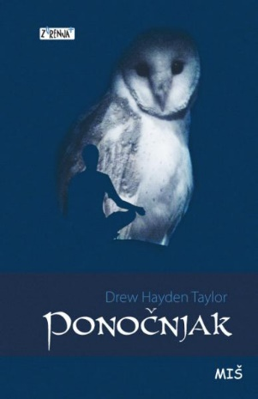 | 33) Drew Hayden Taylor: Ponočnjak  Tiffany Hunter je 16-letnica, potomka Anišinabov, in živi v rezervatu Otter Lake z očetom in babico. Po očrtovi ločitvi je pomanjkanje denarja vzrok, da sprejmejo pod streho nenavadnega človeka iz Evrope. Čudno je, da želi gospod Pierre L’Errant spati v kleti in da podnevi spi, ponoči pa se potika po bližnjih gozdovih. A nihče ne prepozna njegove skrivnosti. Tiffany kot vsaka najstnica nima oči za tujca v njihovi hiši; preveč energije ji vzameta ljubezenska zveza z belcem Tonyjem in nenehno prepiranje z očetom zaradi šolskega uspeha. Zato Pierra L'Erranta ne spregleda, čeprav ji pove svojo življenjsko zgodbo. Svojo vampirsko zgodbo.
34) Jenny Valentine: Kako sem spoznal Violet Park
Kako sem spoznal Violet Park je duhovita zgodba, malce nenavadna, pa zato toliko bolj zanimiva za branje. Morda se nam na začetku zazdi morbidna, a v sebi skriva obilo humorja. Glavni junak je 15-letni Lucas Swain, ki trpi zaradi zakonskih težav svojih staršev. Oče, novinar, izgine čez noč in Lucas za to obtožuje svojo mamo. Vse pa se spremeni z najdbo žare Violet Park. Lucas začuti izredno odgovornost do pozabljene žare, loti se raziskovanja, ki ga privede do povezave z njegovim izginulim očetom.
35) Anna Woltz in Vicky Janssen: Dekle z Marsa
Evert že od svojega tretjega leta ve, da bi bil rad deklica. Ne mara svojega fantovskega telesa, hrepeni po oblekah in dolgih plapolajočih laseh. Toda njegovi starši so jezni že, če se igra z barbikami. Med odraščanjem se ničkolikokrat najde v zadregi, ko bi se rad obnašal kot deklica, pa se ne sme, saj ve, da mu starši tega ne dovolijo in da se bodo vrstniki norčevali iz njega. V zgodnjih najstniških letih si kupi lasuljo in se začne preoblačiti v dekle. S tem sproži še več posmehovanja. Zato se odloči storiti vse, da bi postal ženska. Toda pot do spremembe spola je dolga in boleča. A vsaj starši spoznajo, da mu delajo krivico in mu stopijo ob stran.

Priznanje ZLATA HRUŠKA – priznanje za kakovostno mladinsko branje; je projekt Pionirske – centra za mladinsko književnost in knjižničarstvo, ki je del Mestne knjižnice Ljubljana. Od leta 2004 uredniški odbor, ki pripravlja Priročnik za branje kakovostnih mladinskih knjig, vrednoti izdana otroška in mladinska dela ter tistim, ki izstopajo, podeli znak (nalepko) zlata hruška, da bi vzpodbudil branje ter širil in uveljavljal kakovost mladinske knjige.

CBCA (The Children's Book Council of Australia) Children's Book of the Year Award

Bele vrane (White Ravens) – izbor najboljših mladinskih knjig z vsega sveta, ki ga pripravlja Münchenska Mednarodna mladinska knjižnica (Internationale Jugendbibliothek München).

- Zilveren Griffel – nizozemska nagrada za mladinsko književnost
- Nagrada Evropske unije za književnost.

